
Please follow all the Instruction Carefully Before Proceeding.
Introduction to Data Capture Software
UNIVERSITY OF CALCUTTA

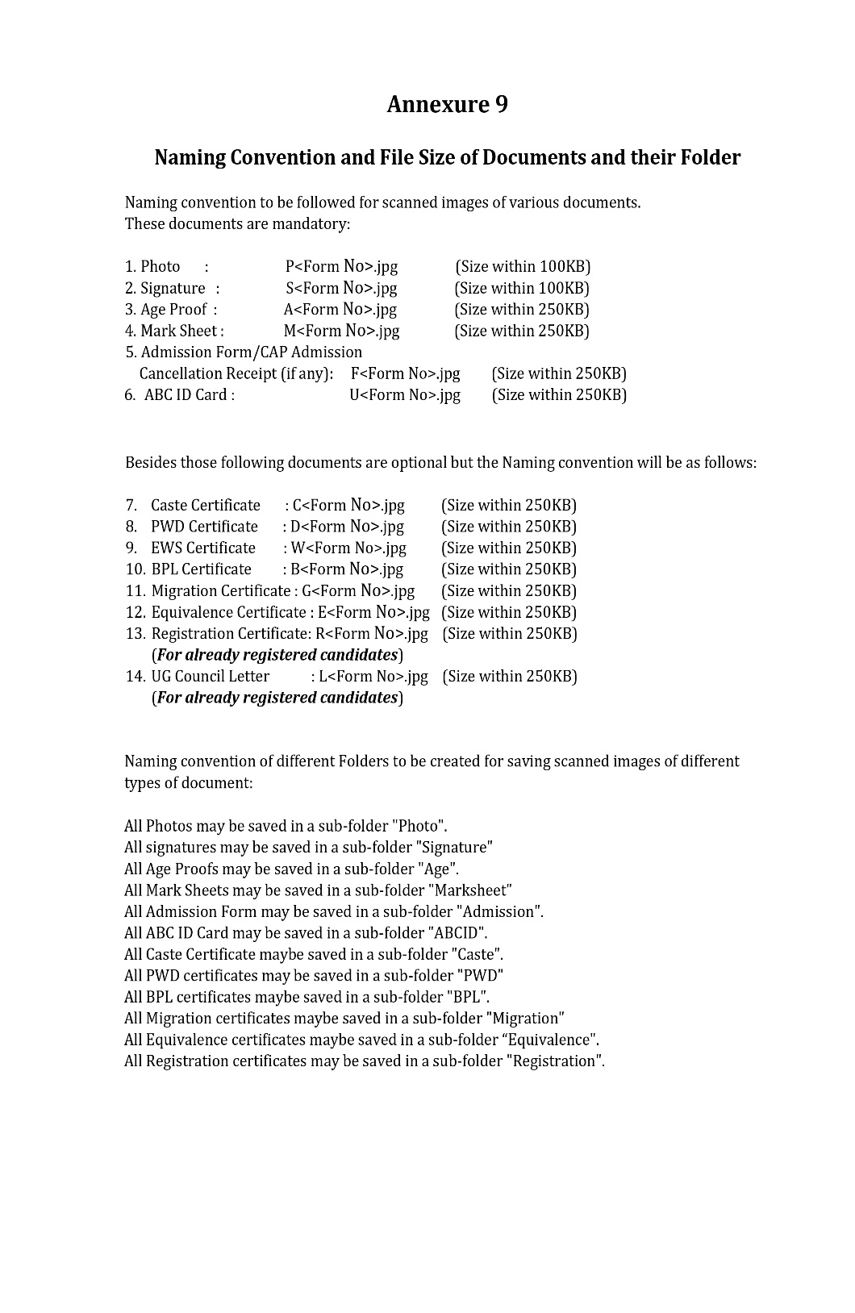
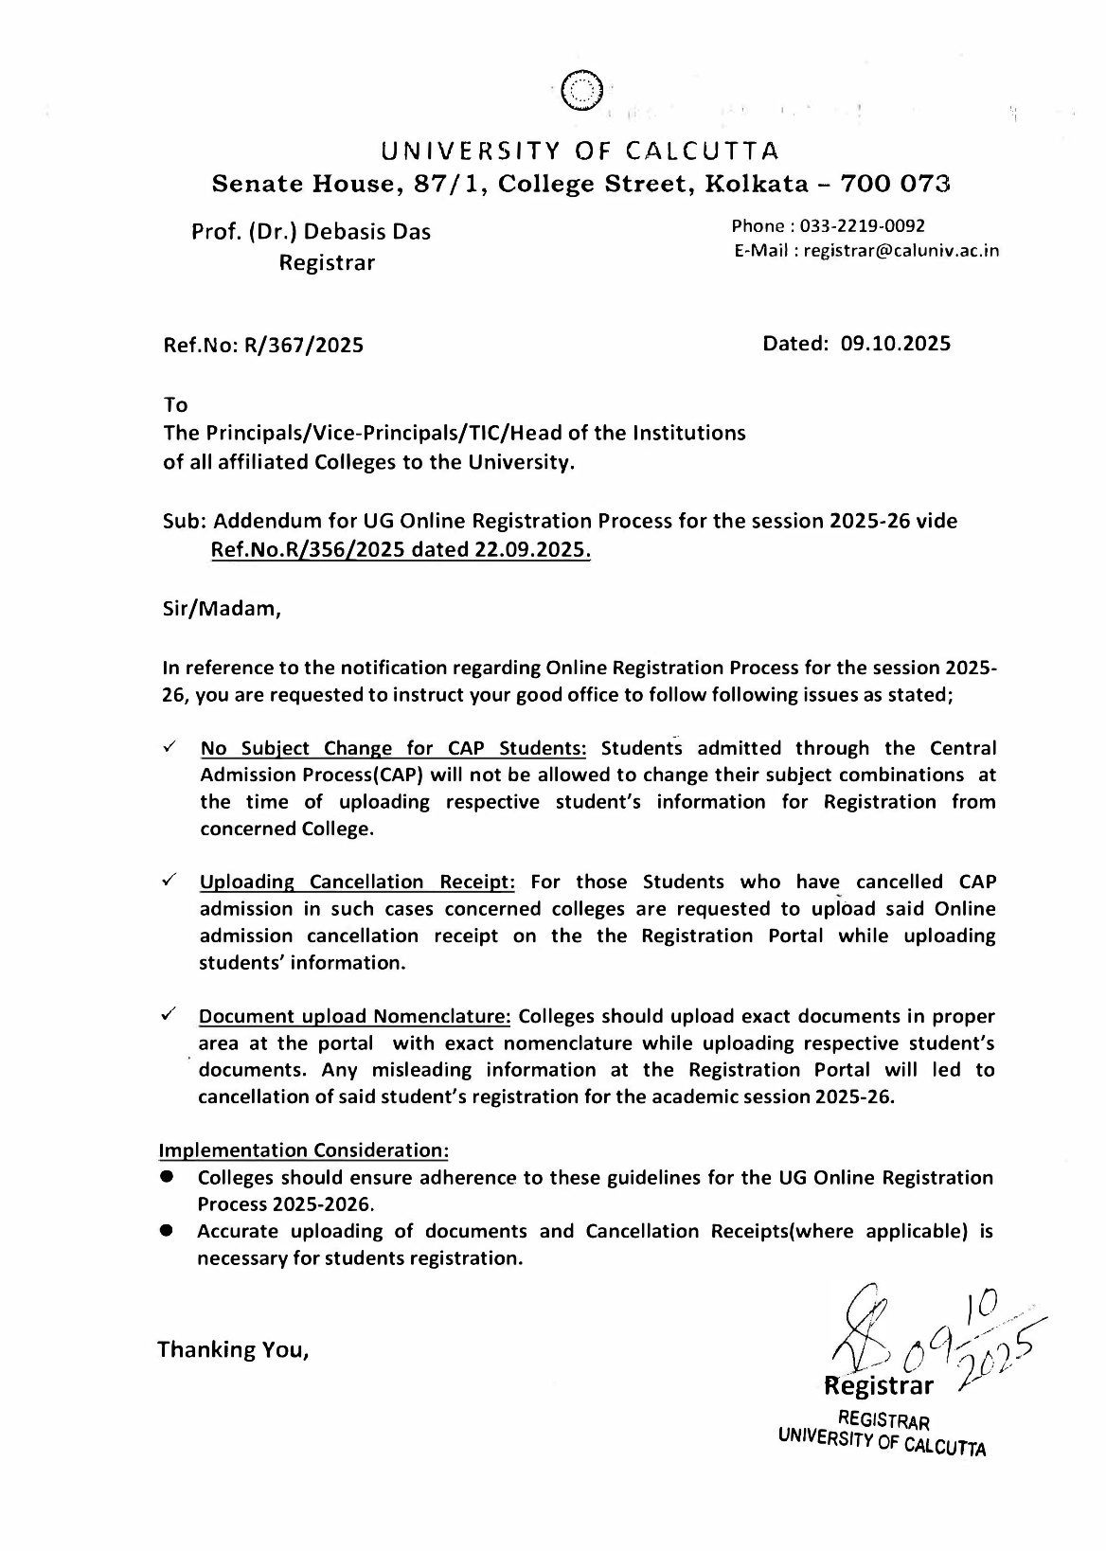
INSTRUCTION
All the students are requested to follow all the steps carefully before filling the data into data capture software.
- All the Admitted students are requested to go through the link for Data Capture software given in the college websites.
- Students can fill the data into the software one times only so fill the data carefully.
- Students Must login into the software with their Applicant Code (i.e.: NPG*******), Mobile No & Date of Birth.
- Students after Login successfully into their profile, have to note their Student ID & College Roll in a safe place for future purpose.
- Then Students have to upload; their all others required Documents (Photo, Signature& All other documents) by clicking on “Upload” Button. Here photo, signature , HS Marksheet , SE Admit [ Admit card of class 10] . ABC ID card & Application form / CAP admission Cancellation certificate are compulsory for all of the students. SC / ST / OBC students must upload their caste certificate. If applicable , please upload other documents. Before uploading please follow the file format and size .
- After that the “Update Now” button will become active. Then click on “Update Now” Button to update the rest of the information. Fill the all blank fields (Personal Information, Address, Subjects)
- Choose all the Subjects carefully (i.e.: IDC1, IDC2, IDC3, VAC1, VAC2, AEC1, AEC2)
- After filling, all the blank fields click on “Submit” Button.
- Remember, Uploading size of the documents must be within the mentioned size and the types of the documents must be in JPG Format only.
- After Completing, all the process students have to “Logout” their Profile.
P.S: STUDENTS HAVE TO REMEMBER, THEY CAN FILL AND UPLOAD THE DATA INTO THE DATA CAPTURE SOFTWARE ONE TIMES ONLY SO FILL THE DATA CAREFULLY BEFORE PROCEEDING.

INSTRUCTION
সমস্ত শিক্ষার্থীকে Data Capture Software -এ ডেটা পূরণ করার আগে সাবধানে সমস্ত পদক্ষেপ অনুসরণ করার জন্য অনুরোধ করা হচ্ছে।
- সমস্ত ভর্তি হওয়া শিক্ষার্থীদের কলেজের ওয়েবসাইটে দেওয়া ডেটা ক্যাপচার সফ্টওয়্যারের লিঙ্কে যাওয়ার জন্য অনুরোধ করা হচ্ছে।
- শিক্ষার্থীরা শুধুমাত্র একবারই সফ্টওয়্যারে ডেটা পূরণ করতে পারবে, তাই সাবধানে ডেটা পূরণ করতে হবে।
- শিক্ষার্থীদের অবশ্যই তাদের Applicant Code (যেমন: NPG*******), Mobile No এবং Date of Birth দিয়ে সফ্টওয়্যারে লগইন করবে।
- শিক্ষার্থীদের প্রোফাইলে সফলভাবে লগইন করার পর, Student ID এবং College Roll টি অবশ্যই কোনো একটি নির্দিষ্ট জায়গায় Note করে রাখতে হবে।
- তারপর শিক্ষার্থীদের আপলোড করতে হবে; "Upload" বোতামে ক্লিক করে তাদের অন্যান্য প্রয়োজনীয় নথি Upload করতে হবে। এখানে ছবি, স্বাক্ষর, উচ্চমাধ্যমিক মার্কশিট, মাধ্যমিক ভর্তি [দশম শ্রেণীর প্রবেশপত্র]। সকল শিক্ষার্থীর জন্য ABC আইডি কার্ড এবং আবেদনপত্র / CAP ভর্তি বাতিলকরণ শংসাপত্র বাধ্যতামূলক। SC / ST / OBC শিক্ষার্থীদের অবশ্যই তাদের Caste Certificate আপলোড করতে হবে। আপলোড করার আগে দয়া করে ফাইলের Format (JPG) এবং Size অনুসরণ করুন। মনে রাখবেন, documents আপলোডের size অবশ্যই Mentioned Size এর মধ্যে হতে হবে এবং Documents গুলি অবশ্যই JPG ফর্ম্যাটে হতে হবে৷
- সমস্ত Documents Upload হয়ে গেলে, বাকি তথ্য আপডেট করতে "Update Now " বোতামে ক্লিক করবে।
- সমস্ত ছাত্রদের ফাঁকা ক্ষেত্রগুলি পূরণ করতে হবে (Personal Information, Address, Subjects etc.)
- সমস্ত Subjects সাবধানে নির্বাচন করতে হবে (যেমন: IDC1, IDC2, IDC3, VAC1, VAC2, AEC1, AEC2)
- সমস্ত ফাঁকা ক্ষেত্রগুলি পূরণ করার পরে "Submit" বোতামে ক্লিক করতে হবে।
- সমস্ত প্রক্রিয়া সম্পন্ন করার পর শিক্ষার্থীদের তাদের প্রোফাইল "Logout" করতে হবে।
বিঃ দ্রঃ - ছাত্রদের মনে রাখতে হবে, তারা ডেটা ক্যাপচার সফ্টওয়্যারে একমাত্র একবারই ডেটা পূরণ এবং ডকুমেন্ট আপলোড করতে পারবে, তাই এই প্রক্রিয়া করার আগে সাবধানতার সাথে ডেটা পূরণ করতে হবে৷
- সমস্ত ভর্তি হওয়া শিক্ষার্থীদের কলেজের ওয়েবসাইটে দেওয়া ডেটা ক্যাপচার সফ্টওয়্যারের লিঙ্কে যাওয়ার পর তাদের Applicant Code (যেমন: NPG*******), Mobile No এবং Date of Birth দিয়ে সফ্টওয়্যারে লগইন করতে হবে।
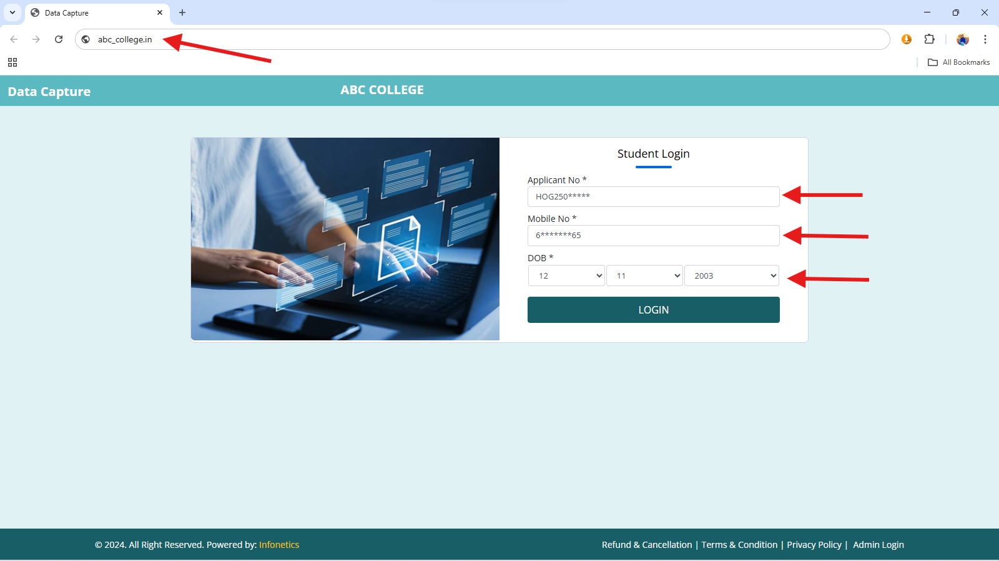
- সমস্ত শিক্ষার্থী্দের তাদের প্রোফাইলে সফলভাবে লগইন করার পর, Student ID এবং College Roll টি অবশ্যই কোনো একটি নির্দিষ্ট জায়গায় Note করে রাখতে হবে।
- এরপর সমস্ত ছাত্রছাত্রীদের “Upload” এ ক্লিক করে তাদের Required Documents গুলো (Photo & Signature & all other documents) Upload করতে হবে।

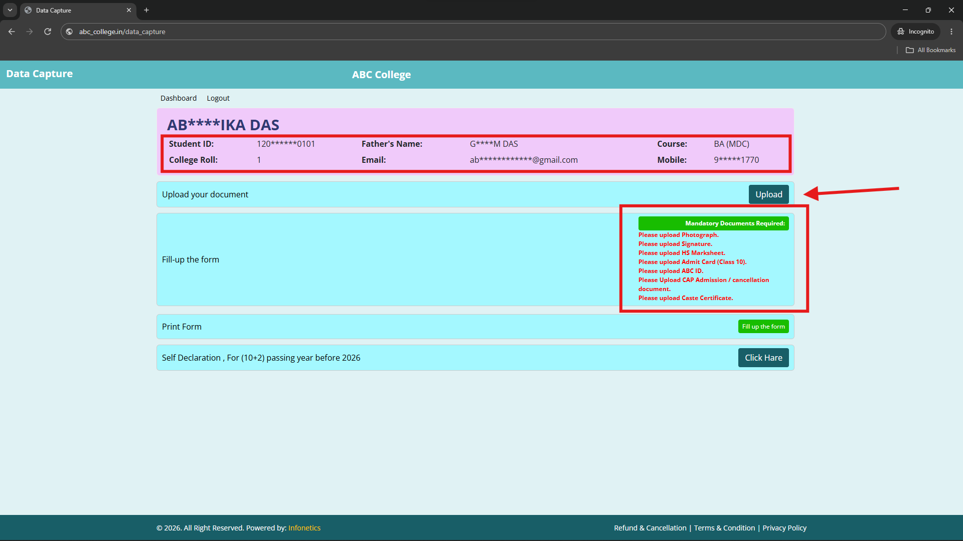
- সমস্ত ছাত্রছাত্রীদের খেয়াল রাখতে হবে, documents আপলোডের size অবশ্যই Mentioned Size এর মধ্যে হবে এবং Documents গুলি অবশ্যই JPG ফর্ম্যাটে হতে হবে৷
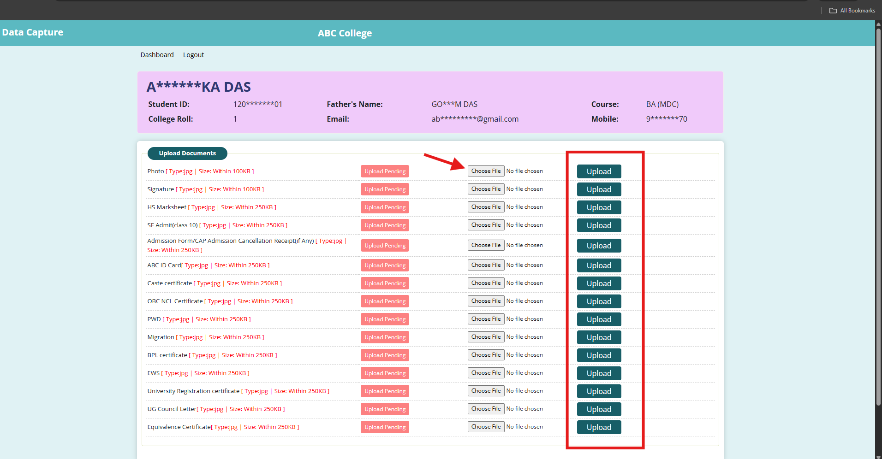

- সমস্ত Documents Upload হওয়ার পর “Upload Done” লেখাটি দেখাবে

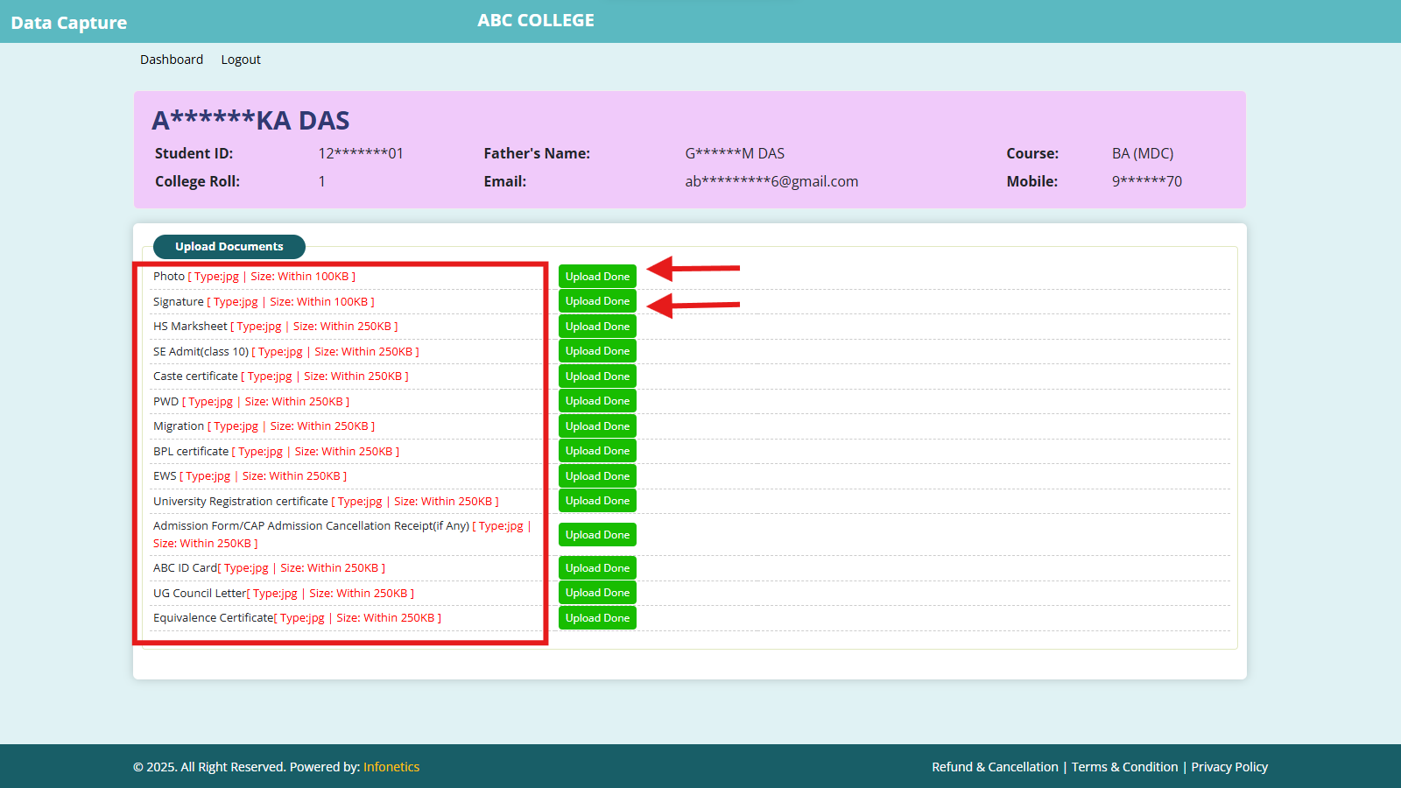

- এরপর বাকি তথ্য আপডেট করতে "Update Now" বোতামে ক্লিক করবে।

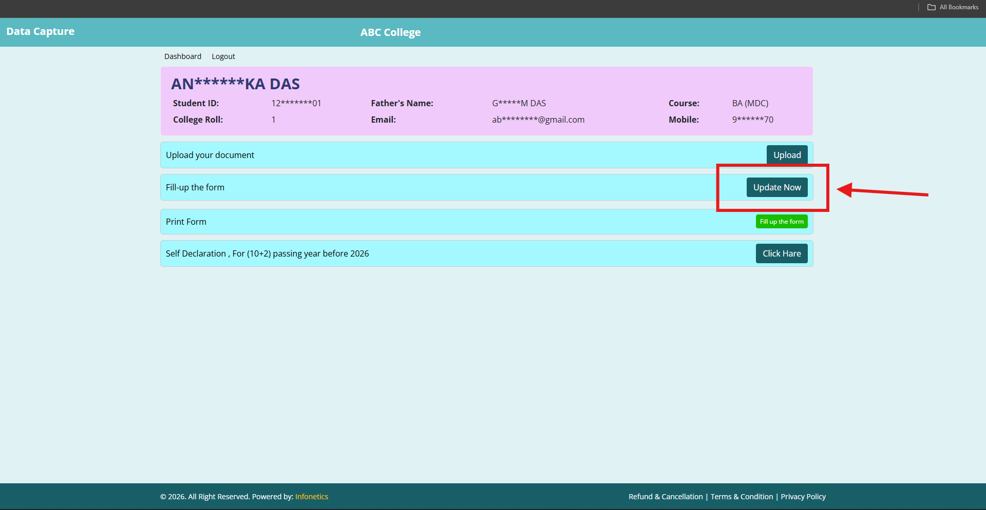

- সমস্ত শিক্ষার্থীদের তাদের প্রোফাইলে থাকা সমস্ত অপূর্ণ তথ্যগুলি পূরণ করতে হবে।
(Personal Information, Address, Subjects)
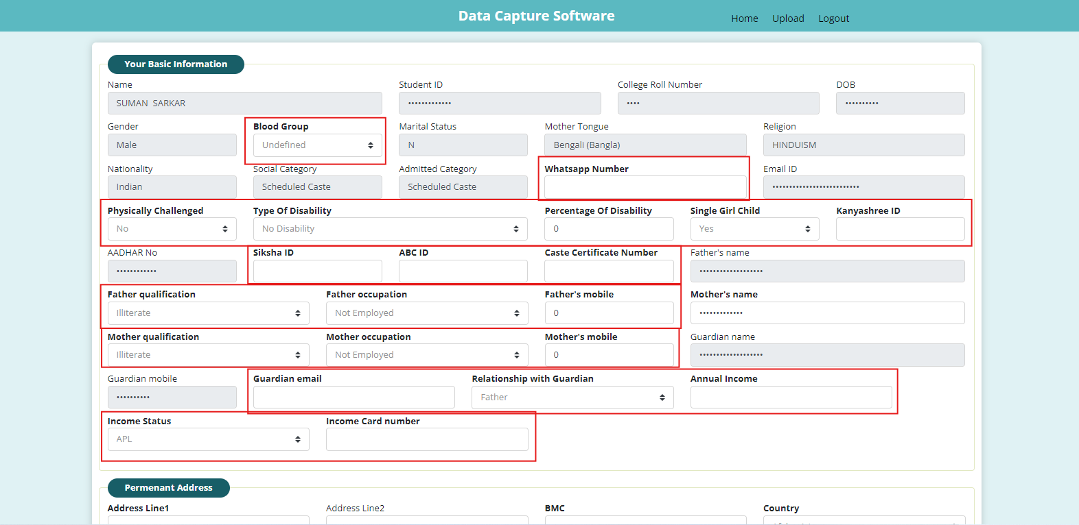

- সমস্ত ফাঁকা ক্ষেত্রগুলি পূরণ হয়ে গেলে "Submit" বোতামে ক্লিক করতে হবে।
- সমস্ত ডেটা পূরণ হয়ে গেলে “Updation Done” লেখাটি দেখাবে।

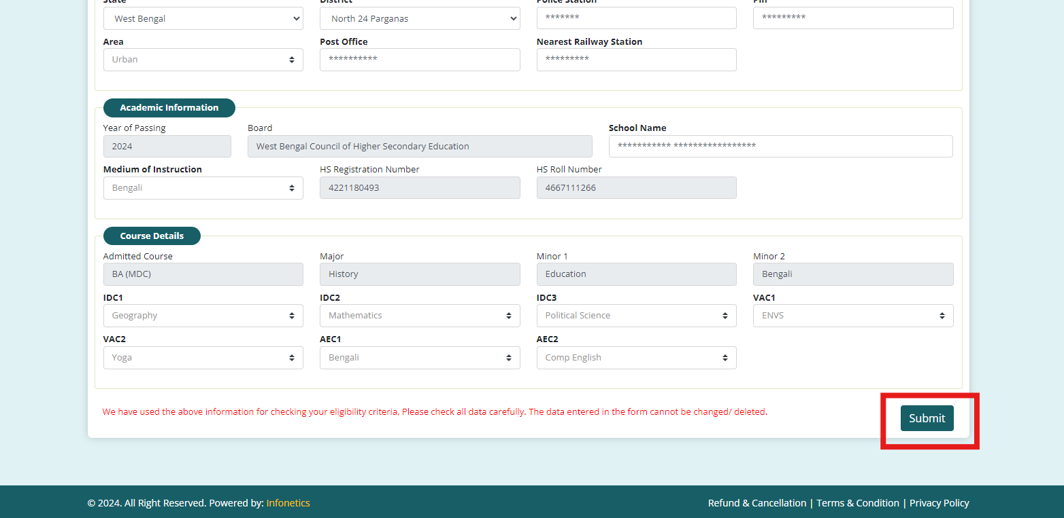

- সমস্ত প্রক্রিয়া সম্পন্ন করার পর শিক্ষার্থীদের “Print Form” এ Click করে একটি PDF File Download করে নিতে হবে।
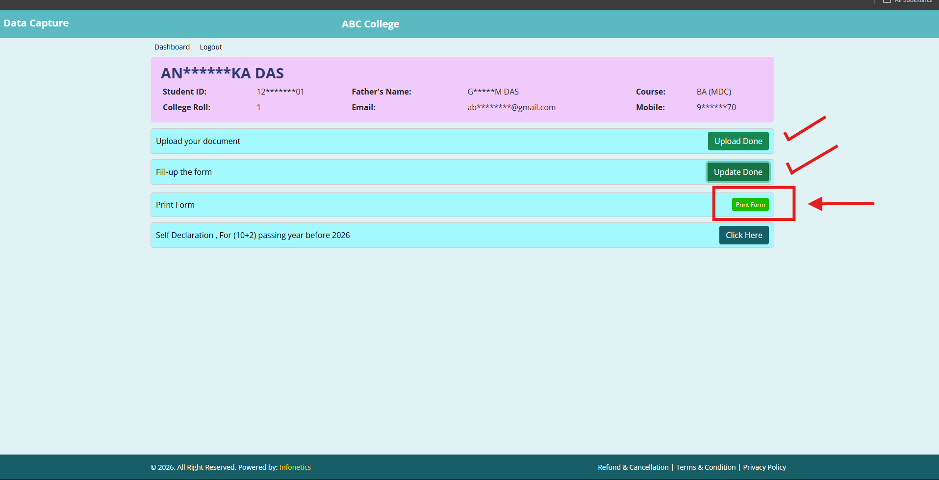

- যে সমস্ত Students , 2026 সালের আগে উচ্চমাধ্যমিক পরীক্ষা পাস করেছে, তাদের এই “Self Declaration” ফর্মটি করে Print করে নিতে হবে।
